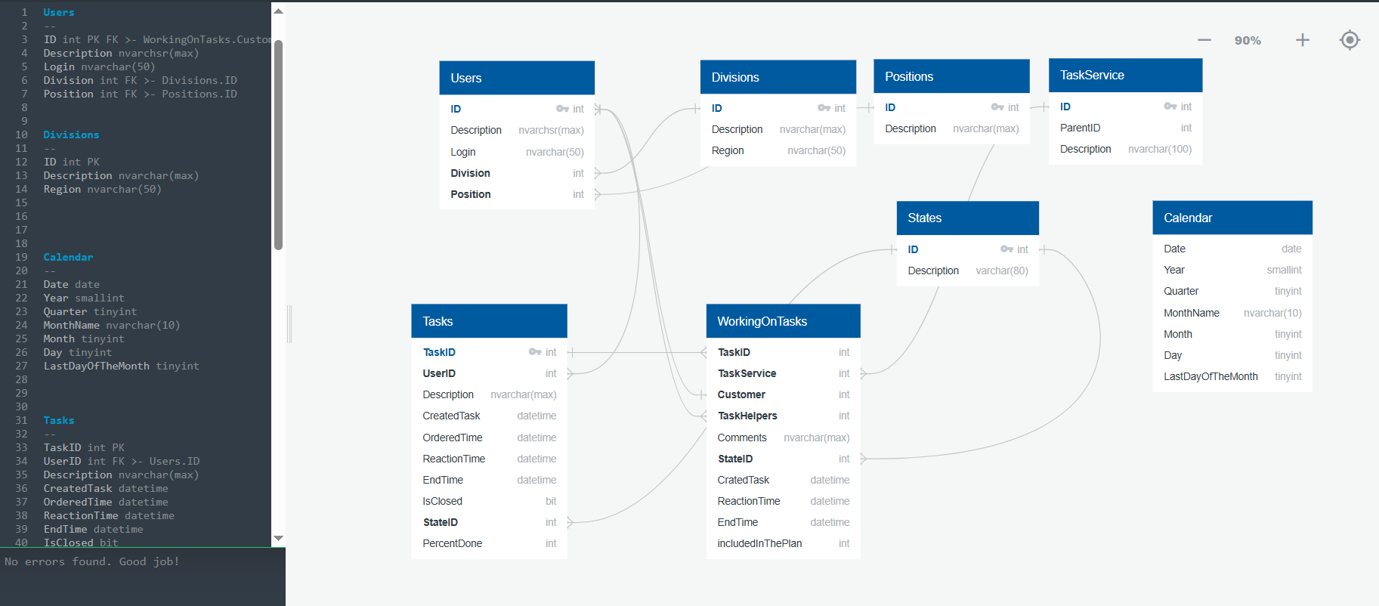

Задачи IT Департамента строительной фирмы, предоставляющей услуги заказчику (другим департаментам или внутри своего департамента)

От заказчика поступает задача. Задача ставится в опредененную категорию, которая соответствует определенной области (Обращение в техподдержку, Отчетность BI, ERP, 1C).

Назначается исполнитель, в зависимости от области задачи.

Задаче присвается статус (Новая, Тестирование, Уточнение, Завершена)

На выходе хотим получить отчеты:

1. Процент внеплановых задач завершенных в течение 1440 минут
2. Процент вовремя взятых в работу задач в течение 120 минут
3. Отчет по проценту выполнения плановых задач в отчетном периоде